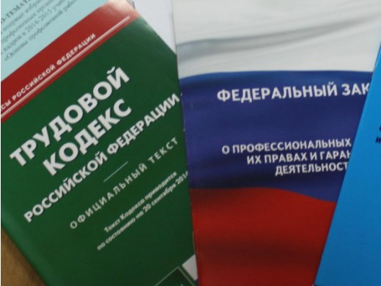Правовая инспекция труда Профсоюза | КАЛУЖСКАЯ ОБЛАСТНАЯ ОРГАНИЗАЦИЯ  ОБЩЕРОССИЙСКОГО ПРОФСОЮЗА ОБРАЗОВАНИЯ  https://www.eseur.ru/kaluga/  Информационный листок №4  Порядок назначения и выплаты педагогам досрочной пенсии

Порядок назначения и выплаты педагогам досрочной пенсии не отличается от общего порядка назначения и выплаты страховой пенсии по старости.
Для назначения страховой пенсии по старости помимо заявления о ее назначении понадобятся следующие документы (ч. 6 ст. 21 Закона N 400-ФЗ; п. 11 Правил, утв. Постановлением Правительства РФ от 02.10.2014 N 1015; п. 3 Правил, утв. Приказом Минтруда России от 05.08.2021 N 546н; п. п. 2 - 4, 6, пп. "а" п. 12, п. 57 Перечня, утв. Приказом Минтруда России от 04.08.2021 N 538н; п. п. 19, 23 Административного регламента, утв. Постановлением Правления ПФР от 23.01.2019 N 16п):
1)документы, удостоверяющие личность гражданина, а также подтверждающие его возраст, место жительства (место пребывания, место фактического проживания) и гражданство. Для гражданина РФ к числу таких документов относится, в частности, паспорт гражданина РФ;
2)документы, подтверждающие периоды работы для досрочного назначения пенсии и другие периоды, включаемые в страховой стаж (в том числе трудовая книжка);
3)документы, подтверждающие полномочия представителя и удостоверяющие его личность (если заявление подается через представителя).
Отметим, что необходимые для установления пенсии документы и сведения у вас могут запросить только в случае, если они не находятся в распоряжении территориального органа ПФР (далее - ТО ПФР), государственных органов, органов местного самоуправления либо подведомственных им организаций. Так, по своему усмотрению вы можете представить, в частности, документ, подтверждающий регистрацию в системе обязательного пенсионного страхования. Он может понадобиться при заполнении заявления о назначении пенсии (ч. 7 ст. 21 Закона N 400-ФЗ; п. п. 2, 53 Перечня; п. п. 46, 49, 63 Административного регламента).

Обратите внимание! С 01.04.2019 страховое свидетельство не выдается. Взамен введен документ, подтверждающий регистрацию в системе индивидуального (персонифицированного) учета и содержащий сведения о страховом номере индивидуального лицевого счета. Страховые свидетельства, выданные до 01.04.2019, сохраняют свое действие и обмену не подлежат (ч. 2 ст. 16 Закона от 01.04.1996 N 27-ФЗ; п. 6 ст. 1, ст. ст. 7, 9 Закона от 01.04.2019 N 48-ФЗ).

Заявление о назначении пенсии можно подать в любое время после возникновения права на нее без ограничения каким-либо сроком (п. 12 Правил N 546н; п. 90 Административного регламента).
Заявление и документы можно представить в ТО ПФР непосредственно (лично, в том числе при выездном приеме, или через представителя), через работодателя, по почте, через МФЦ (при наличии соответствующего соглашения между ТО ПФР и МФЦ) или в электронной форме, в том числе через Единый портал госуслуг или личный кабинет на сайте ПФР (ч. 2, 4 ст. 21 Закона N 400-ФЗ; п. п. 4, 9 Правил N 546н; п. п. 3, 82, 84, 90, 134 Административного регламента).
ТО ПФР рассматривает заявление о назначении страховой пенсии и принимает соответствующее решение в общем случае не позднее чем через 10 рабочих дней со дня приема заявления со всеми необходимыми документами. Если ПФР располагает всеми необходимыми документами (сведениями) для подтверждения права на страховую пенсию, заявление рассматривается им не позднее чем через пять рабочих дней со дня его приема, после чего в течение трех рабочих дней со дня вынесения ПФР решения заявитель получит извещение о назначении ему страховой пенсии. При этом срок рассмотрения заявления может быть приостановлен до завершения проверки документов, представления дополнительно запрошенных документов, но не более чем на три месяца (ч. 7, 7.1, 8 ст. 22, ст. 29.1-1 Закона N 400-ФЗ; п. п. 36, 39, 40, 43 Правил N 546н; п. п. 13, 16 Административного регламента).
Пенсия назначается со дня обращения за ней, но не ранее чем со дня возникновения права на нее (ч. 1 ст. 22 Закона N 400-ФЗ; п. 20 Правил N 546н).
Факт назначения пенсии по желанию лица может подтверждаться свидетельством пенсионера (на материальном носителе или в форме электронного документа), выданным ТО ПФР (п. 45 Правил N 546н).

Калужская областная организация Профсоюза работников народного образования и науки РФ

Тел.факс: 57-64-69, prokaluga@mail.ru
Калуга, февраль, 2023
https://www.eseur.ru/kaluga/

